MISIE
31.03.2021
Temat tygodnia: Wielkanoc
ŚRODA: Wielkanocne przysmaki
W ramach ćwiczeń porannych ulubiona piosenka Misiów „Gummi miś – zumba”
https://www.youtube.com/watch?v=oGJg1RSOof4
- „Pisanki kraszanki”. Codziennie zaczynamy od piosenki
https://www.youtube.com/watch?v=qKY9oeELKn4

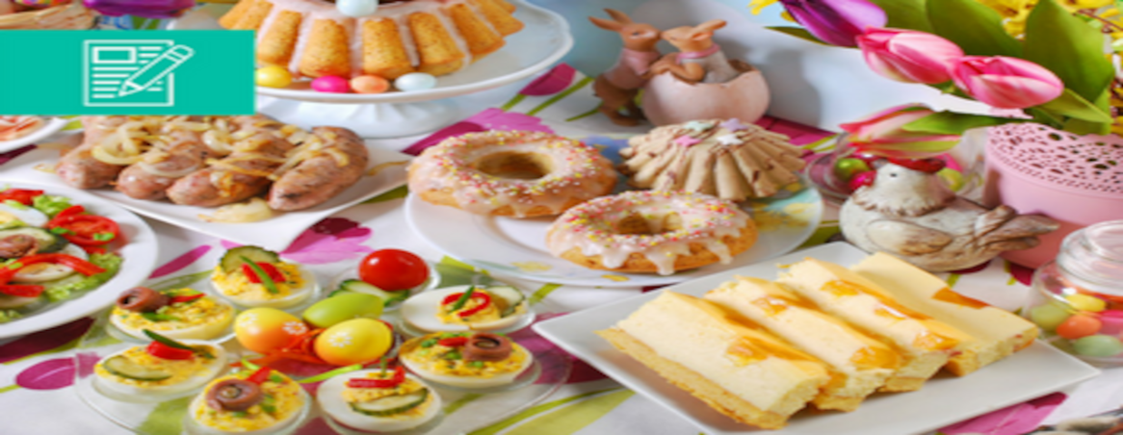
- Proszę o wysianie wraz z dzieckiem rzeżuchy w pojemniczku na mokrej wacie lub owsa w pojemniku z ziemią. Umieszczenie pojemników na parapecie w nasłonecznionym miejscu, podlewanie i codzienną obserwację.
- „Wielkanocne przysmaki”- słuchanie wiersza M.Golc
Święta wielkanocne pachną przysmakami.
Czuć już wonny żurek i keks z bakaliami.
A drożdżowa baba ze stołu spogląda.
W białej sukni z lukru pięknie dziś wygląda.
Pan mazurek pachnie słodką czekoladą.
Koronę owoców już na niego kładą.
Smakowitych potraw znacie jeszcze wiele.
Spróbujcie ich trochę w świąteczną niedzielę.
Rozmowa z dzieckiem na temat treści wiersza
- Wyjaśnienie niezrozumiałych słów: drożdżowa baba, lukier, mazurek, keks
- Omówienie co znajdowało się na wielkanocnym stole
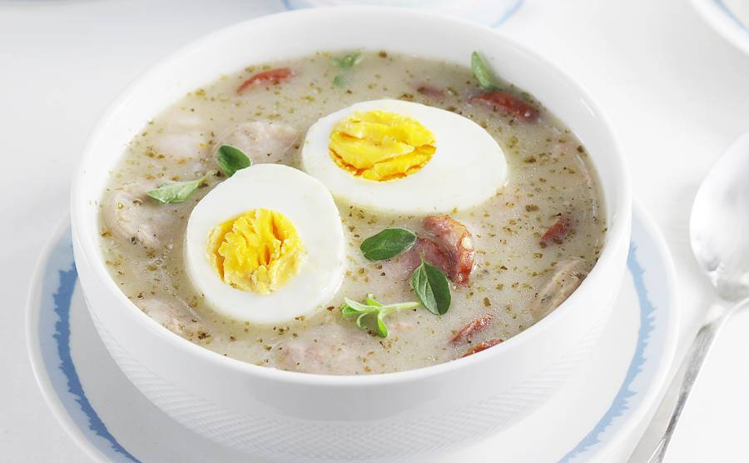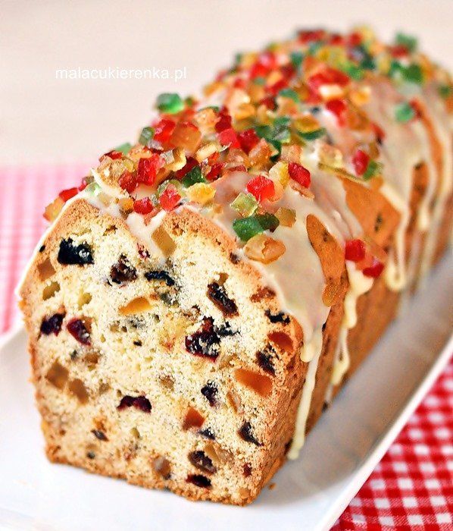
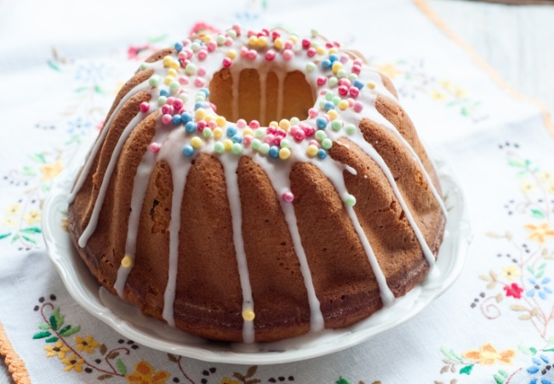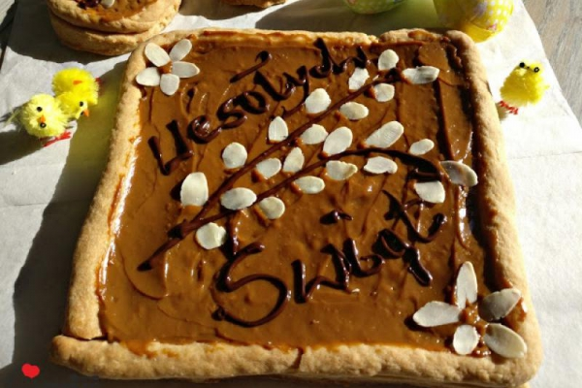
- „Kury i polecenia”- zabawa ruchowo-naśladowcza – dzieci poruszają się do muzyki, podczas przerwy wykonują polecenia np. kury klaszczą, tupią, przewracają się na plecy i machają nóżkami, machają rękami itp.
- „Od najmniejszej do największej”- ćwiczenia w porównywaniu wielkości- dzieci wskazują największą, najmniejszą pisankę w każdym rzędzie. Mogą stosować liczebniki porządkowe: pierwsza, druga, trzecia. Można wyciąć sylwety jajek i dzieci mogą manipulować sylwetami i układać na stole według wielkości.
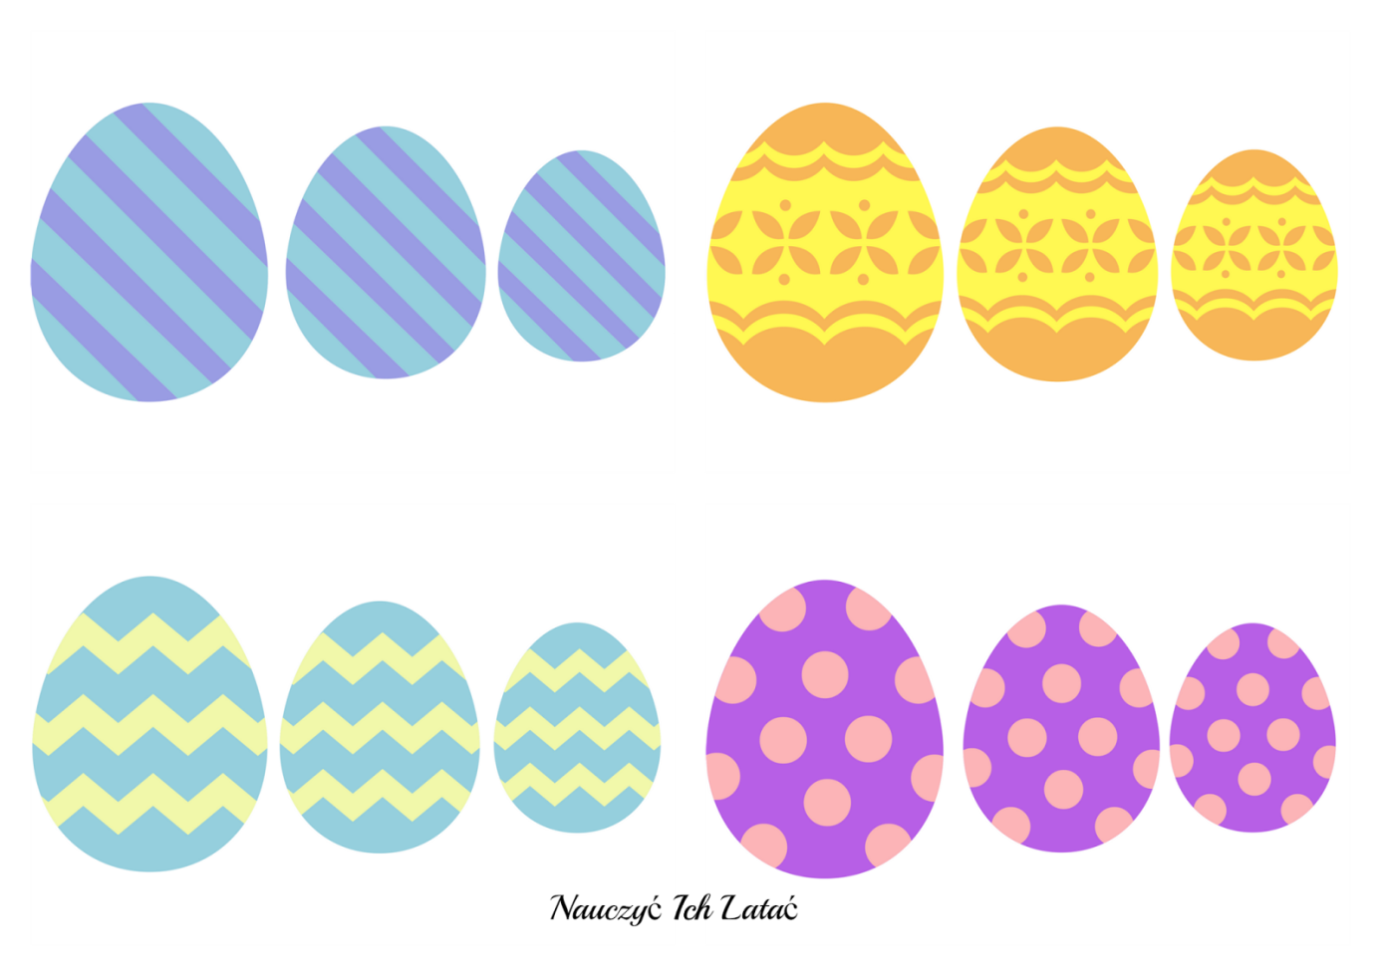

- „Ukryte pisanki” – ćwiczenie spostrzegawczości – dzieci wyszukują i wskazują na obrazku pisanki, koszyczki, kurczątka, bazie- kotki, zajączki, baranki itd.( mogą je też liczyć ). Zadanie też można wykonać chowając w pokoju różne wcześniej pokazane dziecku przedmioty i jego zadaniem będzie odszukanie ich

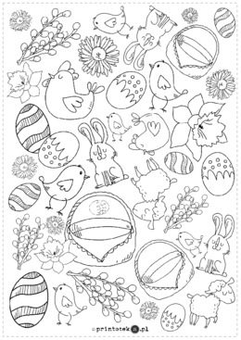

- Na koniec zachęcam do wyjścia na plac zabaw lub chociaż krótki spacer

